Балтийская Государственная Академия Рыбопромыслового Флота

Лабораторная работа №15

Принцип действия и устройство следящей системы гирокомпаса. ГК КУРС-4, КУРС – 4М

Выполнил :
Группа:
Руководитель: Усиков В. А.

Калининград 2010

Лабораторная работа №15

Принцип действия и устройство следящей системы гирокомпаса. ГК КУРС-4, КУРС – 4М

Отчет
- Назначение, принцип действия и параметры следящей системы.
ГК КУРС – 4, КУРС – 4М.

Система курсоуказания в гирокомпасе предназначена для выработки информации о курсе, индикации и записи курса, передачи этой информации на все судовые потребители курса, для пеленгования.
I К системе курсоуказания относятся:
1)следящая система курса;
2)репитеры;
3)курсограф;
4)оптический пеленгатор.
5)следящая система гирокомпаса обеспечивает:
6)подвод питания ко всем электрическим узлам гиросферы;
7)слежение за положением ЧЭ в азимуте и передачу показаний на все потребители курса;

I К элементам следящей системы относятся:
1)следящая сфера,
2)магнитный усилитель,
3)исполнительный электродвигатель,
4)сельсин-датчик и сельсин-приемник (азимут-мотор) курса.

Любая следящая система, в т.ч. и рассматриваемая следящая система курсоуказания, имеет три основных узла: измерительный, вырабатывающий сигнал рассогласования; усилительный, усиливающий по мощности полученный сигнал рассогласования; исполнительный, отрабатывающий возникшее рассогласование.

 |  |  |  |  | Лабораторная работа №15
Изм | Ред | Фамилия | Подпись | Дата
Выполнил |  |  |  |  | Принцип действия и устройство следящей системы гирокомпаса. ГК КУРС-4, КУРС – 4М | Лит. |  |  | Лист | Листов
Проверил
 |  |  |  |  |  | БГА РФ Группа С -

Принцип работы следящей системы ясен из функциональной схемы (рис.8). При изменении курса следящая сфера поворачивается вместе с судном относительно ЧЭ, находящегося в меридиане. В результате нарушается равенство сопротивлений столбов поддерживающей жидкости между электродами 30 и 31 на следящей сфере и следящими электродами на срезе широкого полупояса ЧЭ. В результате, появившийся сигнал рассогласования усиливается в усилителе 1 и поступает на исполнительный двигатель 2. Вращаясь, двигатель 2 через редуктор разворачивает ротор сельсина-датчика курса 3, который через электрическую связь разворачивает ротор сельсина-приемника 4 (азимут-мотор), находящийся в корректоре прибора 1 MB, а также сельсины-приемники всех потребителей курса. Сельсин-приемник 4 (азимут-мотор) через корректор вращает следящую сферу в сторону, обратную повороту судна до тех пор, пока сигнал рассогласования не станет равным нулю, т.е. сопротивления R1 и R2 будут одинаковыми. При этом двигатель остановится и следящая сфера вновь будет согласована с ЧЭ.

В электрической схеме следящей системы гирокомпаса "Курс-4М" (рис.9) в качестве измерительного узла используется сигнальный мостик, собранный на резисторах.

Сигнальный мостик состоит из переменных сопротивлений τ1, τ2, и постоянных сопротивлений R1, R2 .
Роль переменных сопротивлений τ1 и τ2 исполняют жидкостные резисторы, сопротивление которых определяется величиной столбика поддерживающей жидкости между следящими электродами 30, 31 на ЧЭ и следящей сфере. В исходном положении (курс судна постоянный) расстояния между электродами на ЧЭ и следящей сфере одинаковы, τ1=τ2 и сигнальный мостик находится в равновесии, т.е. UA = Uc=О . При изменении курса нарушается равенство сопротивлений τ1 τ2, появляется сигнал Uc ≠0, показывающий направление и величину рассогласования.

Магнитный усилитель включает фазовый трансформатор ФТ, два выпрямителя и два магнитных усилительных дросселя.

Фазовый трансформатор предназначен для выработки опорного напряжения Uо . Вторичная обмотка трансформатора состоит из двух одинаковых частей I и II . Напряжение, снимаемое с каждой из полуобмоток, выпрямляется соответственно выпрямителями и подается на управляющие обмотки усилительных дросселей.

Первичная обмотка I фазового трансформатора питается от первой 27 и третьей 29 фаз трехфазной цепи, через ограничительный резистор R 3. Хотя существуют различные схемы магнитных усилителей, суть их действия сводится к следующему. На трехстержневом сердечнике из пермаллоя уложены две обмотки (рис. 10): на среднем - управляющая обмотка Wy, питаемая постоянным током iе, на крайних - обмотка возбуждения Wв, состоящая из двух частей и подключенная через нагрузочный резистор Rн к источнику переменного напряжения Uв . Ток в обмотке возбуждения определяется по формуле:

 |  |  |  |  | Лист
Изм | Ред | № Докум | Подпись

При постоянстве угловой частоты и переменного тока и активного
сопротивления цепи Rн ток в обмотке возбуждения (в рабочей обмотке)
определяется только ее индуктивностью L , величина которой зависит от степени намагниченности сердечника.

Индуктивность L, как известно, пропорциональна магнитной проницаемости μ сердечника. Напомним, что μ = В/Н, где В - магнитная индукция сердечника.
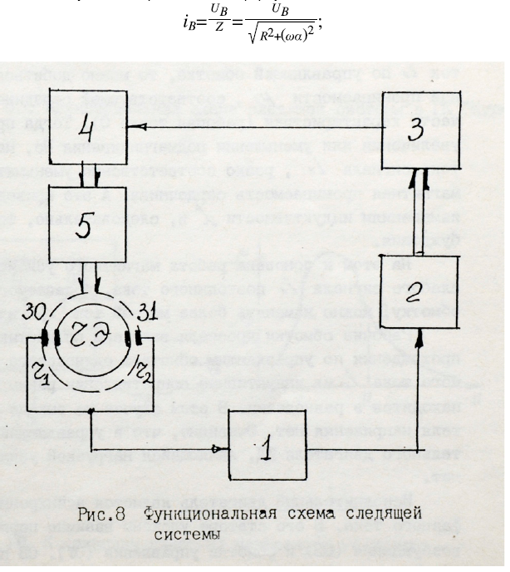
 |  |  |  |  | Лист
Изм | Ред | № Докум | Подпись

Характер изменения μ у пермаллоя в зависимости от напряжения намагничивающего поля графически изображен в виде кривой (рис.10).

Отмечается большая крутизна характеристики при определенных значениях
Если задать начальное подмагничивание Но, пропуская небольшой опорный ток iе по управляющей обмотке, то можно добиться исходной магнитной проницаемости μ0 , соответствующей середине самой крутой части характеристики (рабочая точка 0). Тогда при незначительном i увеличении или уменьшении подмагничивания Но, например за счет тока сигнала iе , резко соответственно уменьшится (или увеличится) магнитная проницаемость сердечника. А это приводит к значительным изменениям индуктивности L и, следовательно, тока в обмотке возбуждения.

На этом и основана работа магнитного усилителя: с помощью слабого сигнала iе постоянного тока, подаваемого на управляющую обмотку, можно изменять более мощный ток iв в обмотке возбуждение.

Рабочие обмотки дросселя включены по мостиковой схеме. При прохождении по управляющим обмоткам одинакового по величине опорного тока iо их индуктивные сопротивления равны и рабочий мостик находится в равновесии. В этом случае на выходе магнитного усилителя напряжения нет. Очевидно, что в управляющей обмотке исполнительного двигателя ИД, являющейся нагрузкой усилителя, тока тоже нет.

Исполнительный двигатель является асинхронным двигателям однофазного тока. В его статоре уложены взаимно перпендикулярно обмотки возбуждения (0В) и обмотки управления (0У). 0В подключена к первой 27 и второй 28 фазам трехфазной цепи через выключатель Вк. Для получения вращающегося магнитного поля необходимо иметь сдвиг токов по • фазе в обмотке на 180°. С этой целью в цепь ОУ включены конденсаторы C1 и С2, обеспечивающие взаимный сдвиг токов по фазе в обмотках на 90°. Сдвиг токов по фазе еще на 90° обусловлен геометрией расположения обмоток. Таким образом, в исходном положении при отсутствии сигнала о рассогласовании исполнительный двигатель не

При постоянстве угловой частоты и переменного тока и активного
сопротивления цепи Rн ток в обмотке возбуждения (в рабочей обмотке)
определяется только ее индуктивностью L , величина которой зависит от степени намагниченности сердечника. Индуктивность L, как известно, пропорциональна магнитной проницаемости μ сердечника. Напомним, что μ = В/Н, где В - магнитная индукция сердечника.

Характер изменения μ у пермаллоя в зависимости от напряжения намагничивающего поля графически изображен в виде кривой (рис.10).

 |  |  |  |  | Лист
Изм | Ред | № Докум | Подпись

Отмечается большая крутизна характеристики при определенных значениях Н. Если задать начальное подмагничивание Но, пропуская небольшой опорный ток iе по управляющей обмотке, то можно добиться исходной магнитной проницаемости μ0 , соответствующей середине самой крутой части характеристики (рабочая точка 0). Тогда при незначительном i увеличении или уменьшении подмагничивания Но, например за счет тока сигнала iе , резко соответственно уменьшится (или увеличится) магнитная проницаемость сердечника. А это приводит к значительным изменениям индуктивности L и, следовательно, тока в обмотке возбуждения.

На этом и основана работа магнитного усилителя: с помощью слабого сигнала iе постоянного тока, подаваемого на управляющую обмотку, можно изменять более мощный ток iв в обмотке возбуждение.

Рабочие обмотки дросселя включены по мостиковой схеме. При прохождении по управляющим обмоткам одинакового по величине опорного тока iо их индуктивные сопротивления равны и рабочий мостик находится в равновесии. В этом случае на выходе магнитного усилителя напряжения нет. Очевидно, что в управляющей обмотке исполнительного двигателя ИД, являющейся нагрузкой усилителя, тока тоже нет.

Исполнительный двигатель является асинхронным двигателям однофазного тока. В его статоре уложены взаимно перпендикулярно обмотки возбуждения (0В) и обмотки управления (0У). 0В подключена к первой 27 и второй 28 фазам трехфазной цепи через выключатель Вк. Для получения вращающегося магнитного поля необходимо иметь сдвиг токов по • фазе в обмотке на 180°. С этой целью в цепь ОУ включены конденсаторы C1 и С2, обеспечивающие взаимный сдвиг токов по фазе в обмотках на 90°. Сдвиг токов по фазе еще на 90° обусловлен геометрией расположения обмоток. Таким образом, в исходном положении при отсутствии сигнала о рассогласовании исполнительный двигатель не вращается.

 |  |  |  |  | Лист
Изм | Ред | № Докум | Подпись

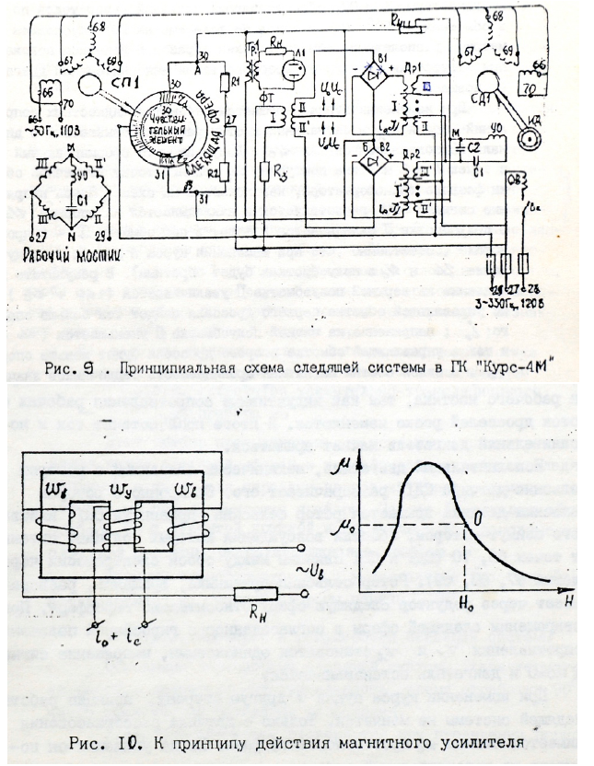

При изменении курса нарушается равенство жидкостных сопротивлений τ1 и τ2 и сигнальный мостик рассогласовывается: в диагонали АВ появляется сигнал Uc. Допустим, что сформированный Uc с точек А и В мостика поступает на среднюю
 |  |  |  |  | Лист
Изм | Ред | № Докум | Подпись

точку вторичной обмотки фазного трансформатора, как показано на схеме. Здесь напряжение сигнала Uc разветвляется и накладывается на опорное Uo в полуобмотке Я складывается в фазе, в полуобмотке II - в противофазе (естественно ,что при изменении курса в другую сторону сложение Uo и Uc в полуобмотках будет обратным). В результате напряжение на верхней полуобмотке Д увеличивается (Uo + Uc ) и по управляющей обмотке первого дросселя пойдет ток больше опорного; io ; напряжение на нижней полуобмотке Д уменьшается (Uo - Uc ) и ток в управляющей "обмотке второго дросселя будет меньше опорного iО , В связи с этим магнитная проницаемость сердечников значительно меняется: в дросселе первом она становится меньше μ0 , а в дросселе втором - больше. Это приводит к нарушению балансировки рабочего мостика, так как индуктивные сопротивления рабочих обмоток дросселей резко изменяются. В итоге по 0У потечет ток и исполнительный двигатель начнет вращаться.

При изменении курса судна в другую сторону, принцип работы следящей
системы не меняется. Только с датчика рассогласования снимается сигнал Uc противоположной фазы. После усиления он поступает на исполнительный двигатель и заставляет его вращаться в противоположную сторону. Потенциометр R 4 включен в схему обратной связи усилителя. С его помощью производится регулировка чувствительности и скорости отработки следящей системы.

Следящая система отключается выключателем ВК, через который подается питание на главную обмотку исполнительного двигателя ИД.

Основными параметрами следящей системы, характеризующими ее работу, являются: чувствительность, время отработки 90° и число прохождений положения равновесия. Чувствительность следящей системы Должна быть не хуже + 0,1°. Для проверки этого параметра следящая система принудительно рассогласовывается на угол около 1° путем поворота ротора исполнительного двигателя. После отпускания ротора следящая система должна согласовываться с указанной точностью. Рассогласование следует проводить в разные стороны. Для проверки времени отработки следящей системен угла 90° производится принудительное рассогласование на угол около 120°. Затем, по секундомеру, с момента, когда следящая сфера отработает 30°, фиксируется время отработки угла 90°. Это время не должно превышать 20 с, а разность во времени отработки в разные стороны не должна превышать 4 с. Одновременно со временем отработки проверяется число прохождений следящей системой положения равновесия, которое не должно превышать пяти. Если чувствительность и время отработки не соответствует требуемым, то первой причиной может быть увеличение моментов трения в приборах Ш, 9Б.

 |  |  |  |  | Лист
Изм | Ред | № Докум | Подпись

Контроль нормальной работы следящей системы осуществляется с помощью лампочки J1I, включенной в цепь вторичной обмотки сигнального трансформатора TPI, первичная обмотка которого в свою очередь включена в диагональ сигнального мостика АВ. При достижении углов рассогласования следящей сферы и гиросферы более 0,7 - 2,5° напряжение в диагонали мостика АВ достигает величины достаточной для зажигания неоновой лампочки Л1. Загорание лампочки и срабатывание ревуна в приборе 34 ПМ указывает на ненормальную работу следящей системы, предупреждая судоводителя о том, чтобы он не доверял в этом случае показаниям гирокомпаса и перевел управление судна по магнитному компасу до устранения возникшей неисправности в следящей системе гирокомпаса.

Все элементы следящей системы, кроме сигнального мостика и сельсина
приемника, расположены в усилительно-трансляционном приборе 9Б.

- . Принцип действия сельсинной передачи угла.

Cельсины – самосинхронизирующиеся передача механического угла на pасстояние электрическим способом.

Сельсин – датчик всегда механически поворачивается (от двигателя или в ручную ). Сельсин – приемник поворачивается под действием электромагнитного момента, благодаря тому, что возникает уравнительные токи в обмотке синхронизации. И сельсин – датчик и сельсин – приемник имеют обмотку возбуждения, находящимся под одним и тем же напряжением возбуждения.

Цена одного оборота сельсин – датчика и равно 1,0◦ во всех ГК. Следовательно требуется принудительное механическое согласование всех сельсин – приемников курса с сельсин – датчиков или основным прибором в ГК «КУРС-4».

Во всех ГК цена оборота сельсина равна 1,0◦ для обеспечения необходимой точности передачи курса не хуже ±0,1◦

Исполнительный двигатель, механически связанный о ротором сельсина датчика СД1, разворачивает его. Синхронно о ротором сельсина-датчика вращается ротор сельсина -приемника СШ, называемого азимут-мотором, обмотки возбуждения которых получают питание от точек 66, 70 (СД1 и СП1 связаны между собой электрически через клеммы 67, 68, 69). Ротор сельсина-приемника, вращаясь, разворачивает через редуктор следящую сферу относительно гиросферы. При возвращении следящей сферы в согласованное с гиросферой положение сопротивления τ1 и τ2 становятся одинаковыми, напряжение сигнала Нс=0 и двигатель останавливается.

 |  |  |  |  | Лист
Изм | Ред | № Докум | Подпись

Поворотный трансформатор представляет собой электрическую машину, в пазах статора и ротора которой уложены по две распределительные обмотки, сдвинутые относительно друг друга на 90 эл. град.

Электрическая схема поворотного трансформатора, показывающая взаимное стоторных и роторных обмоток, представлена на рисунке 2,а. Обмотки статора называются первичными, обмотки ротора— вторичными. Одна из обмоток статора называется обмоткой возбуждения (С1С2), а вторая (С3С4)—квадратурной или компенсационной обмоткой. Обмотка возбуждения питается от сети переменного тока повышенной частоты, обычно 400 или 500 герц. Одна из обмоток, расположенных на роторе, называется синусной (Р1Р2), а вторая—косинусной (Р3Р4). Схема включения обмоток определяет вид зависимости, воспроизводимой с помощью поворотного трансформатора. Выходная величина, пропорциональная воспроизводимой функции, снимается в виде электрического напряжения переменного тока со второй цепи.

Пользуясь схемой, приведенной на рис. 2, рассмотрим принцип действия поворотного трансформатора. Если на обмотку возбуждения подать переменное напряжение UB, то в воздушном зазоре возникает пульсирующее магнитное поле, которое создаёт магнитный поток ФВ. При повороте ротора на угол α величины магнитных потоков, пронизывающих синусную и косинусную обмотки, будут определяться как
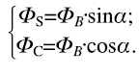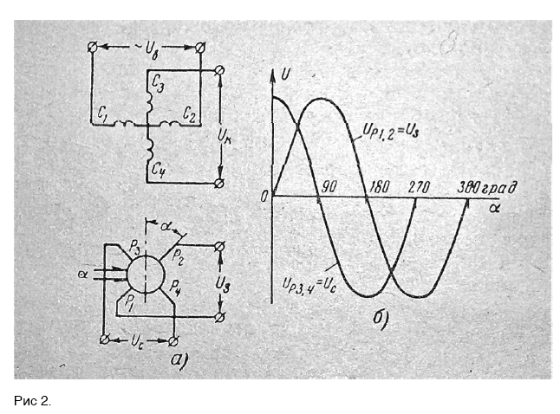
 |  |  |  |  | Лист
Изм | Ред | № Докум | Подпись

Эти потоки будут пересекать витки обмоток ротора, наводя в них ЭДС ЕS и ЕC, величины которых будут зависеть от взаимного расположения оси данной обмотки возбуждения, т. е. от угла поворота ротора α. При α=0 поток ФВ проходит вдоль витков обмотки Р1Р2, вследствие чего наведенная в этой обмотке ЭДС ES равно нулю. При совпадении осей обмоток С1С2 и Р1Р2 (α=90) их взаимосвязь максимальна, поэтому ЕS будет иметь максимальное значение. Аналогичные рассуждения можно произвести для обмоток Р3Р4.

При холостом повороте трансформатора в его вторичных обмотках будут наводиться ЭДС
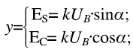

где k— коэффициент трансформации, равный отношению эффективных чисел витков вторичной и первичной обмоток повторного трансформатора.

Таким образом, основное свойство поворотного трансформатора состоит в том, что при повороте ротора коэффициент взаимной индукции между обмотками статора и ротора изменяется по закону синуса и косинуса угла поворота α, вследствие чего и величины ЭДС, наводимых в роторных обмотках, также изменяются по этим законам.
 |  |  |  |  | Лист
Изм | Ред | № Докум | Подпись

